**1.样例要求做的任务需求是第几轮迭代**

第4轮迭代

**2.请解释敏捷需求中的＂Epic>Feature>Story>Task”概念**

Epic：是一个大型的、跨越多个功能领域的用户需求，通常涉及到整个产品或系统。它通常是非常高层次的，可能需要拆分成多个Feature，粒度最大。

Feature：是一个更小的用户需求，通常涉及到一个或多个相关的用户故事。它们通常描述了系统的某个特定功能或服务，比Epic更具体，通常持续数个星期，粒度较大。

Story：是用户在使用系统时所遇到的具体场景和行为，以简短的语句描述用户需求和期望的结果。它们通常由用户角色、行动和预期结果组成，并被用来指导开发工作，从用户角度对产品需求的详细描述，粒度更小。

Task：是一个可操作的、具体的、可执行的任务，可以帮助实现用户故事。它们通常是开发人员、测试人员或其他团队成员在实现用户故事时要完成的具体任务，粒度最小。

敏捷需求管理中，“Epic>Feature>Story>Task”是一种从高到低的分层结构，用于组织和管理项目需求。

这种层级结构使得需求能够被有效地组织和管理，同时也有助于开发团队更好地理解和实现需求。通过将需求拆分成不同的层次，团队可以更好地规划和管理项目进度，同时也可以更好地理解用户需求，并将其转化为可实现的任务。

**3.导出“项目规划”**

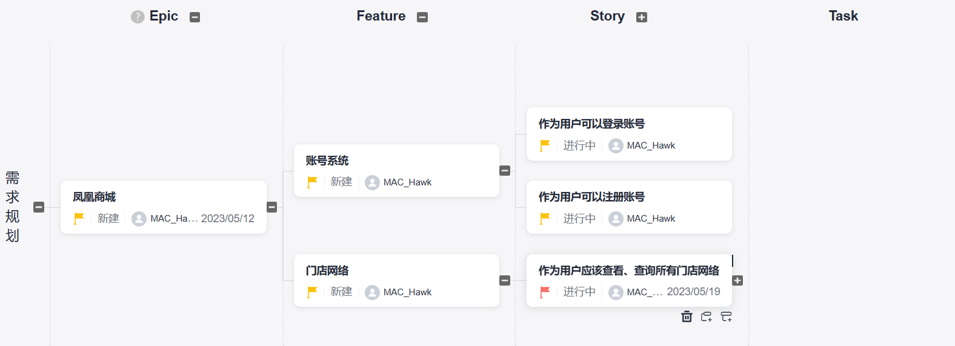

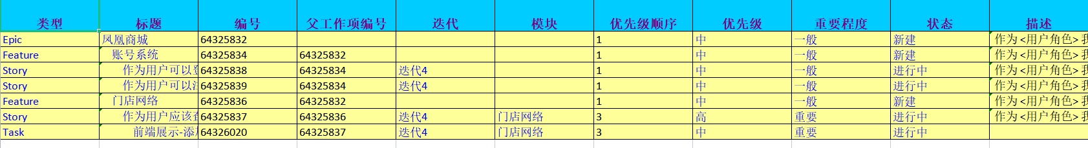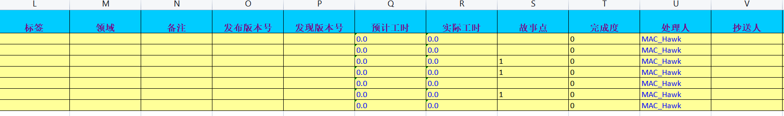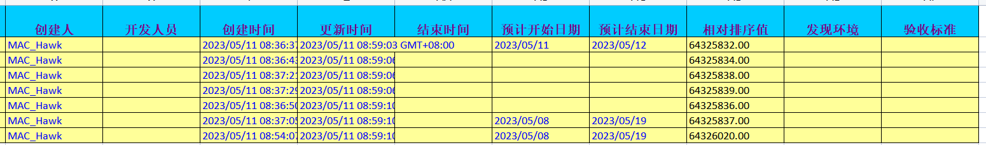

**4.什么是产品待办列表Backlog？**

产品待办列表是敏捷开发框架Scrum模式核心工件之一。

产品待办列表中包含产品所有已知需求的**优先级排序表**。该表会根据市场反馈、客户需求等进行实时调整。也就是说Backlog是动态的，随产品的使用和环境的变化而变化。

例如，在该实验的场景下，由于市场部门的施压，Story“作为用户应该查看、查询所有门店网络”被作为当前拥有最高优先级的任务。

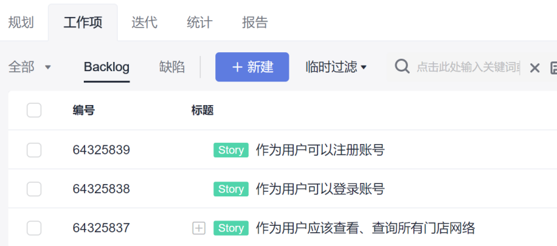

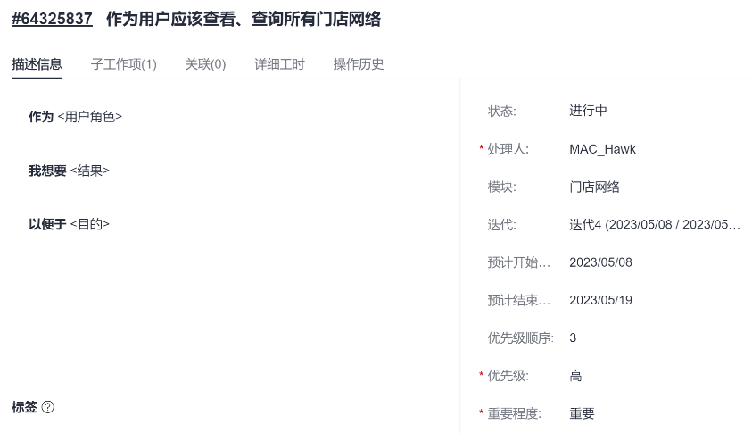

**5.什么是看板？**

在看板中可以看到该项目的健康度、人员投入统计、项目趋势统计等情况，方便对项目整体有一个全局的认识。

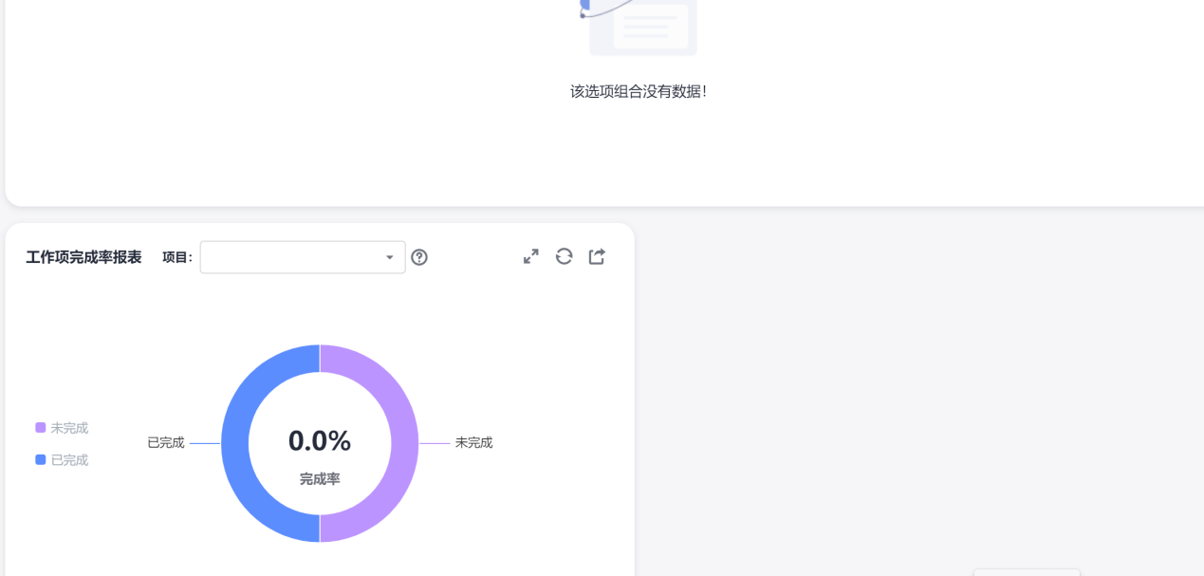

**6.分析项目属于那种体系结构风格？**

下图为“凤凰商城”项目的结构图。可以看到该体系被分为前端展示页面，也即用户端；和后台服务器，也即服务端。用户通过前端展示页面提交订单信息，然后发送到后台服务器，由某台服务器来处理该数据。所以该项目属于客户-服务器体系结构。

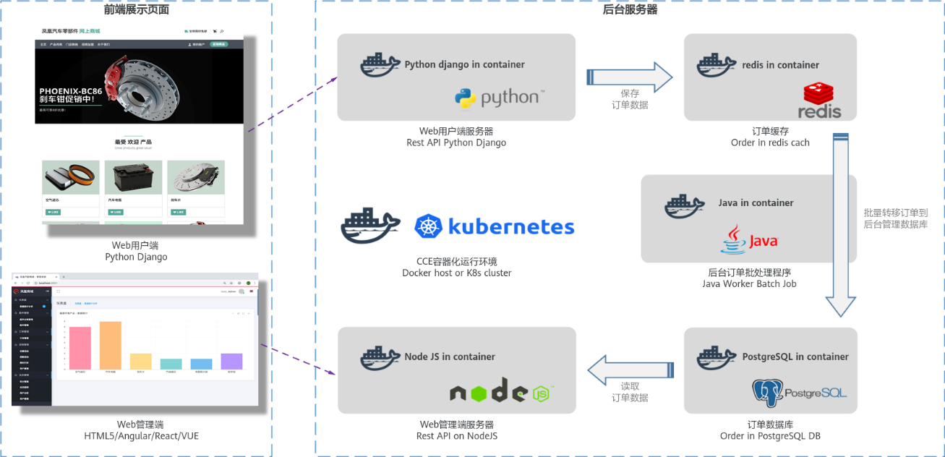

**7.如何添加成员？**

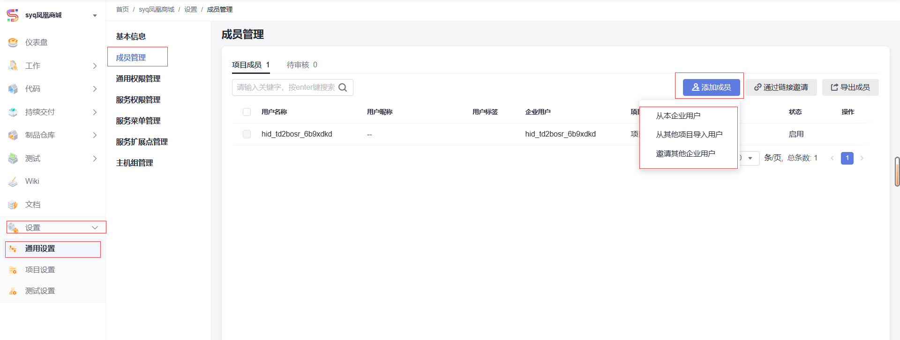

项目成员管理。单击页面左侧菜单“成员管理”，进入“成员管理”页面。点击添加成员，在下拉菜单中选择“邀请其他企业用户”，在弹出窗口的“企业用户”文本框输入小组成员账号进行添加。重复该步骤直到小组全部成员添加完毕。

**8.如何设置通知，并检查？**

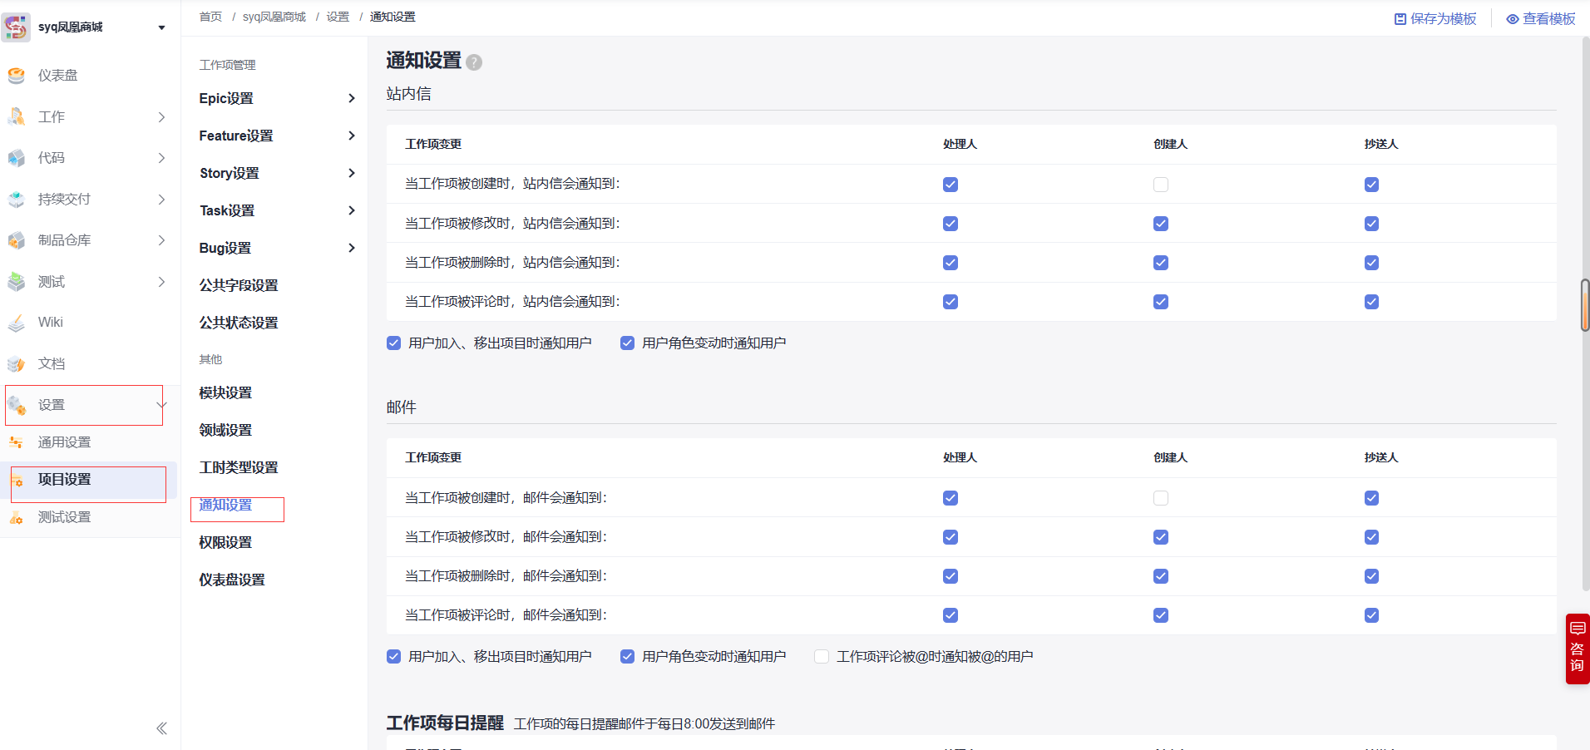

站内通知以及邮件通知设置。进入项目，单击页面左侧导航＂设置 > 项目设置＂。单击页面左侧菜单＂通知设置＂，进入＂通知设置＂页面。根据实际需要勾选通知场景、方式、对象即可，系统将自动保存。

**9.定制工作流程的主要内容？**

1.增加工作项字段。进入项目，单击页面导航＂设置 > 项目设置＂。单击页面左侧菜单＂Story设置 > 字段与模板＂，进入＂工作项模板＂页面。单击页面右上角＂编辑模板＂，选择＂新建字段＂。在弹框中输入字段名称＂验收标准＂，勾选字段类型＂多行文本＂，单击＂确定＂保存。

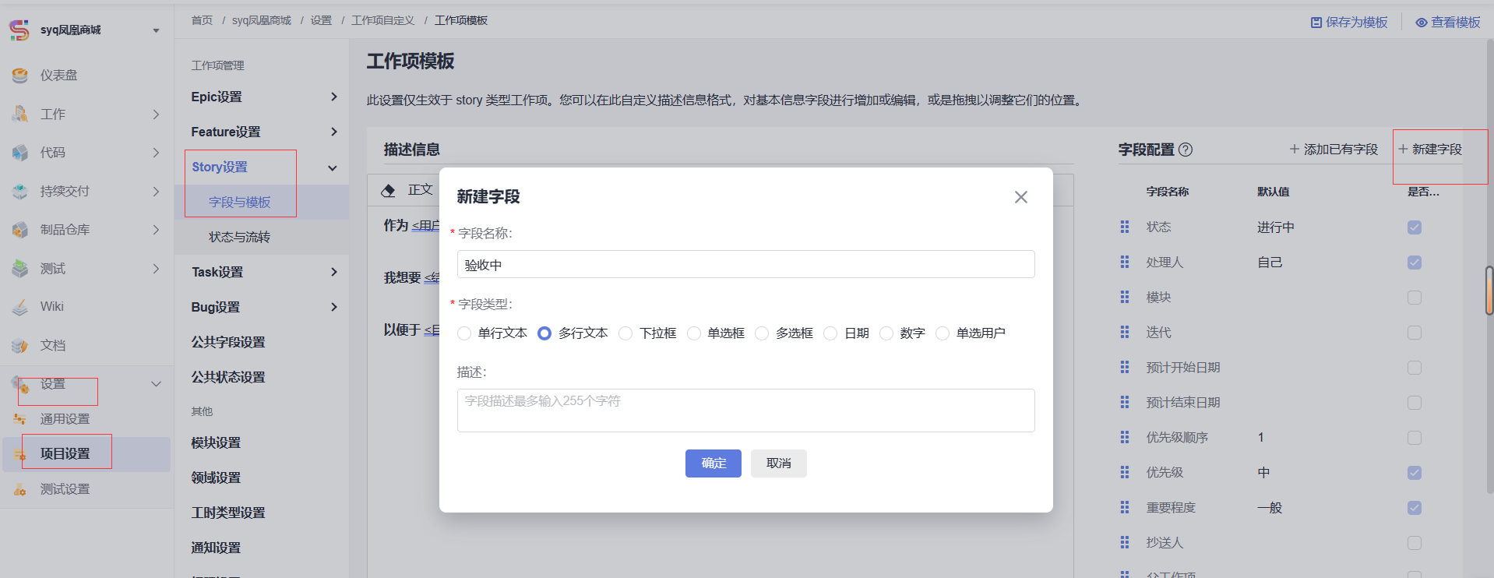

2.将＂验收标准＂拖至＂以下为查看更多的内容＂上方，并勾选为必填字段，单击＂保存＂。

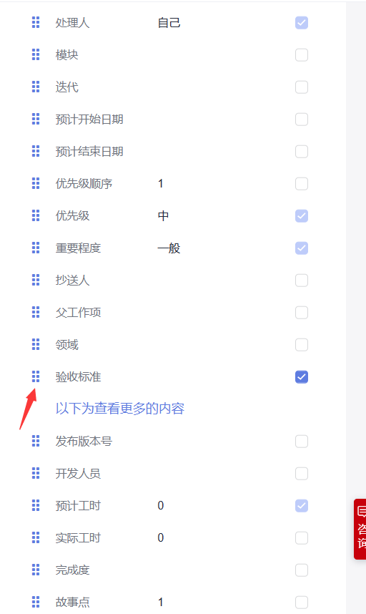

3.增加工作项状态。进入项目，单击页面上方导航＂设置 > 项目设置＂。单击页面左侧菜单＂公共状态设置＂，进入＂状态管理＂页面。单击右上角＂添加状态＂，在弹框中输入状态＂验收中＂，选择状态属性为＂进行态＂，单击＂添加＂保存。

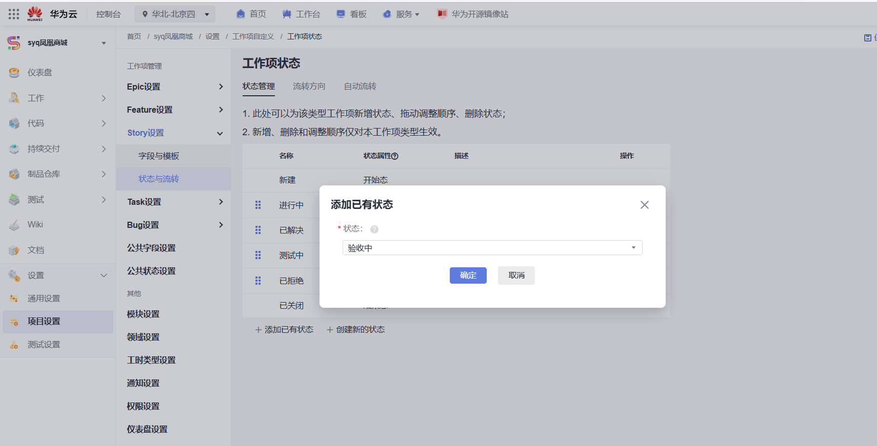

4.单击页面左侧菜单＂Story设置 > 状态与流转＂，进入＂工作项状态＂页面。单击＂添加已有状态＂，在弹框中勾选＂验收中＂，单击＂确定＂保存。 通过拖拽将该状态的顺序至于＂测试中＂之后。

